ЗВІТ

про виконання лабораторної роботи № 8.1.it

«Пошук та заміна символів у літерному рядку»

з дисципліни

«Алгоритмізація та програмування»

студентки групи РІ-11

Пятницької Вікторії Володимирівни

**Мета роботи**

Навчитися здійснювати пошук символів у літерному рядку ітераційним способом.

**Умова завдання:**

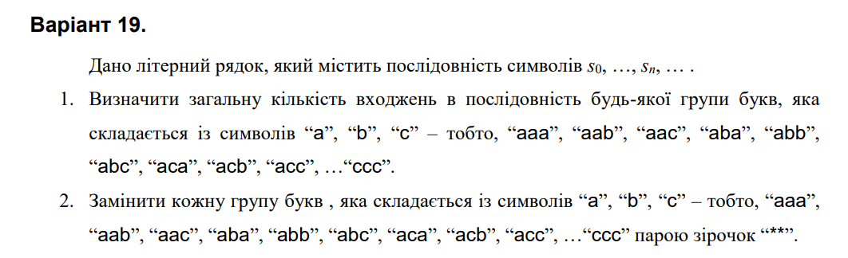

**Структурна схема програми:**

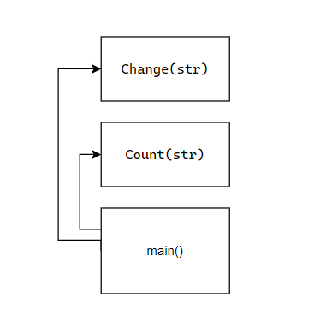

**Текст програми:**

#define _CRT_SECURE_NO_WARNINGS

#include <iostream>

using namespace std;

int Count(char* str)

{

if (strlen(str) < 3)

return 0;

int k = 0;

for (int i = 0; str[i + 2] != 0; i++)

if ((str[i] == 'a' || str[i] == 'b' || str[i] == 'c') && (str[i + 1] == 'a' || str[i + 1] == 'b' || str[i + 1] == 'c')

&& (str[i + 2] == 'a' || str[i + 2] == 'b' || str[i + 2] == 'c'))

k++;

return k;

}

char* Change(char* str)

{

size_t len = strlen(str);

if (len < 3)

return str;

char* tmp = new char[len];

char* t = tmp;

tmp[0] = '\0';

size_t i = 0;

while (str[i + 2] != 0)

{

if ((str[i] == 'a' || str[i] == 'b' || str[i] == 'c') && (str[i + 1] == 'a' || str[i + 1] == 'b' || str[i + 1] == 'c')

&& (str[i + 2] == 'a' || str[i + 2] == 'b' || str[i + 2] == 'c'))

{

strcat(t, "**");

t += 2;

i += 3;

}

else

{

*t++ = str[i++];

*t = '\0';

}

}

*t++ = str[i++];

*t++ = str[i++];

*t = '\0';

strcpy(str, tmp);

return tmp;

}

int main()

{

char str[101];

cout << "Enter string:"; cin.getline(str, 100);

cout << "String contained " << Count(str) << " groups of 'a' ,'b', 'c'" << endl;

char* dest = new char[150];

dest = Change(str);

cout << "Modified string (param) : " << str << endl;

cout << "Modified string (result): " << dest << endl;

return 0;

}

**Посилання на git-репозиторій з проектом:**

[**https://github.com/viksi01/lab_8.1.it**](https://github.com/viksi01/lab_8.1.it)

**Результати unit-тесту:**

#include "pch.h"

#include "CppUnitTest.h"

#include "../lab_8.1.it/lab_8.1.it.cpp"

using namespace Microsoft::VisualStudio::CppUnitTestFramework;

namespace UnitTest81

{

TEST_CLASS(UnitTest81)

{

public:

TEST_METHOD(TestMethod1)

{

char* str = "abcoooaab";

int count = Count(str);

Assert::AreEqual(2, count);

}

};

}

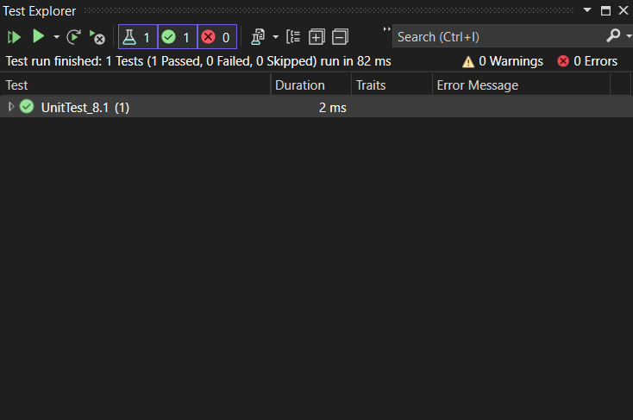

**Висновки:**

Отже, виконавши цю лабораторну роботу я навчилася здійснювати пошук символів у літерному рядку ітераційним способом.